

**15 Temmuz Çocuk Gazetesi**

**Para ile Satılmaz**

***SITKI KULAK ORTAOKULU***

***ÇUKUROVA /ADANA***

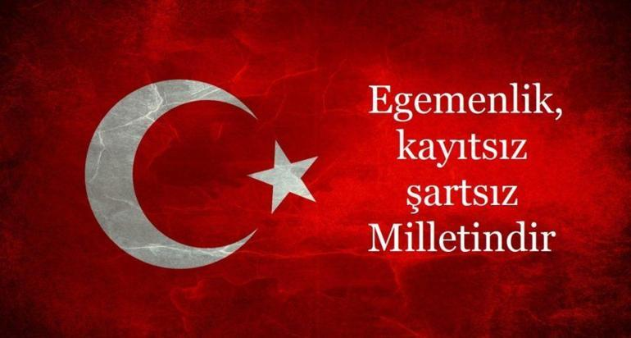

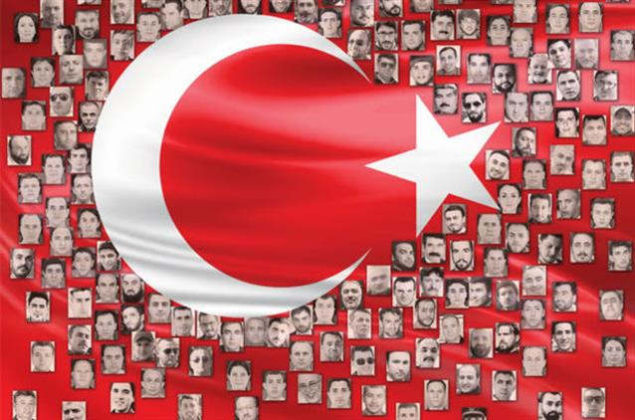

**15 TEMMUZ VE KUVAYİ MİLLİYE RUHU**

**Türk tarihine baktığımızda Türk Kurtuluş Savaş’ını kazandıran ‘’Ruhun ‘’ adı Kuvayi Milliyedir. 15 Temmuz 2016 gecesi yaşadığımız menfur olay, Türk Milletinde bu şanlı Kuvayi Milliye ruhunun hala yaşamakta olduğunun bizlere canlı kanlı kanıtı niteliğindedir. 15 Temmuz 2016 gecesinin kahramanları ile vatanımızın kurtuluşu için ölüme gitmek olan Kuvayi Milliye ruhunun başmimarı Mustafa Kemal Atatürk ve silah arkadaşlarını da rahmet ve minnetle anıyorum.**

**Ülkemizin birliğine yönelik bir saldırıda Türk Milletinin gösterdiği Kuvayi Milliye ruhu hepimizde gurur ve mutluluk uyandırdı. Türk Milletinin bir tehlike , bir tehdit karşısında nasıl kenetlendiklerini vatan uğruna canlarını nasıl feda edebileceklerini gözlerimizle gördük ve şahit olduk. ‘’Türk Milleti büyük bir millettir. ‘’ söylemenin hiç de hamasi bir nutuk olmadığını çok net anladık . 15 Temmuz darbecilerine karşı devleti korumak amacıyla topların,tankların karşısında dimdik duran kahramanlarımızdan şehit olanlara Allah’tan rahmet ; gazilerimize şifalar diliyorum. Bu ruhun , Türk ‘ün yaşadığı topraklarda sonsuza kadar devam etmesini tüm kalbimle diliyorum Hatice SUNGUROĞLU**

**Sosyal Bilgiler Öğretmeni**

**Bu vatan toprağın kara bağrında, sıra dağlar gibi duranlarındır.**

**Bir tarih boyunca, onun uğrunda, kendini tarihe verenlerindir.**

**15 TEMMUZ DEMOKRASİ VE MİLLİ BİRLİK GÜNÜ PROGRAMI**

**Sıtkı Kulak Ortaokulu öğretmen ve ğrencilerinin düzenlemiş oldukları 15 Temmuz Demokrasi Ve Milli Birlik Günü Programı ilgiyle izlendi. 15 Temmuz temalı pano büyük beğeni topladı. Programı Din Kültürü ve Ahlak Bilgisi öğretmenimiz Sayın Mustafa Altıkardeş ve İngilizce öğretmenimiz Sayın Mehmet Akgün hazırladılar.**



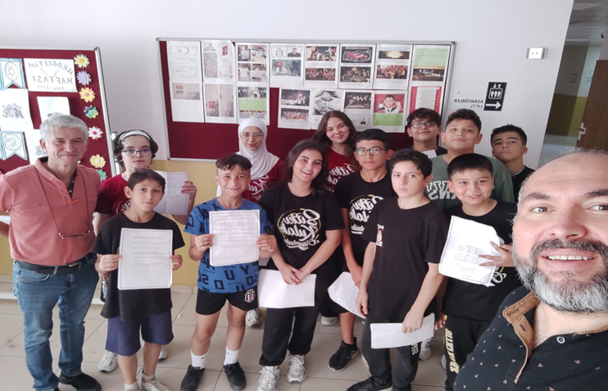

**Programımız saygı duruşu ve ardından istiklal Marşımızın okunmasıyla başladı.**

**8/C sınıfından Umut Hakan Avan ‘’ Bu Vatan Kimin ‘’ 6/B sınıfından Mehmet Baran Seyhan ‘’ Kendi Dilinden Ömer Halis Demir ‘’ 8/D sınıfından Yağız Karahanlı ‘’Demokrasi Şehitlerine’’ 8/D sınıfından Mehmet Orçan ‘’ Daima Hür’’ 7/A sınıfından Hasan Görkem ‘’ 15 Temmuz Demokrasi Marşı ‘’ 7 D sınıfından Ravan El –Hacc ‘’Sorularla 15 Temmuz ‘’ 7/C sınıfından Emir Hakkan Zeytun ‘’ On Beş Temmuz ‘’ adlı yazı ve şiirleri okudular.**

***BU VATAN KİMİN ?  
Bu vatan, toprağın kara bağrında   
Sıradağlar gibi duranlarındır;   
Bir tarih boyunca, onun uğrunda   
Kendini tarihe verenlerindir...***

***Tutuşup: kül olan ocaklarından,   
Şahlanıp: köpüren ırmaklarından,   
Hudutlarda gaza bayraklarından,   
Alnına ışıklar vuranlarındır...***

***Ardına bakmadan yollara düşen,   
Şimşek gibi çakan, sel gibi coşan,   
Huduttan hududa yol bulup koşan,   
Cepheden cepheyi soranlarındır...***

***…….***

***Orhan Şaik GÖKYAY***

**Emeği geçen öğretmenlerimize ve öğrencilerimize teşekkür ediyoruz.**

**Şerife BAYRAM**

**Türkçe Öğretmeni**

**15 TEMMUZ**

**Tarihler yazdı şanla**

**Eğilmedi başlar eğilmez asla**

**Milletim birlik oldu bir anda**

**Mertçe dimdik ayakta**

**Umudumuz sönmez bağımsızlık yolunda**

**Zalimler korktu bizden 15 Temmuz’da**

**Melda YILMAZ**

**Türkçe Öğretmeni**

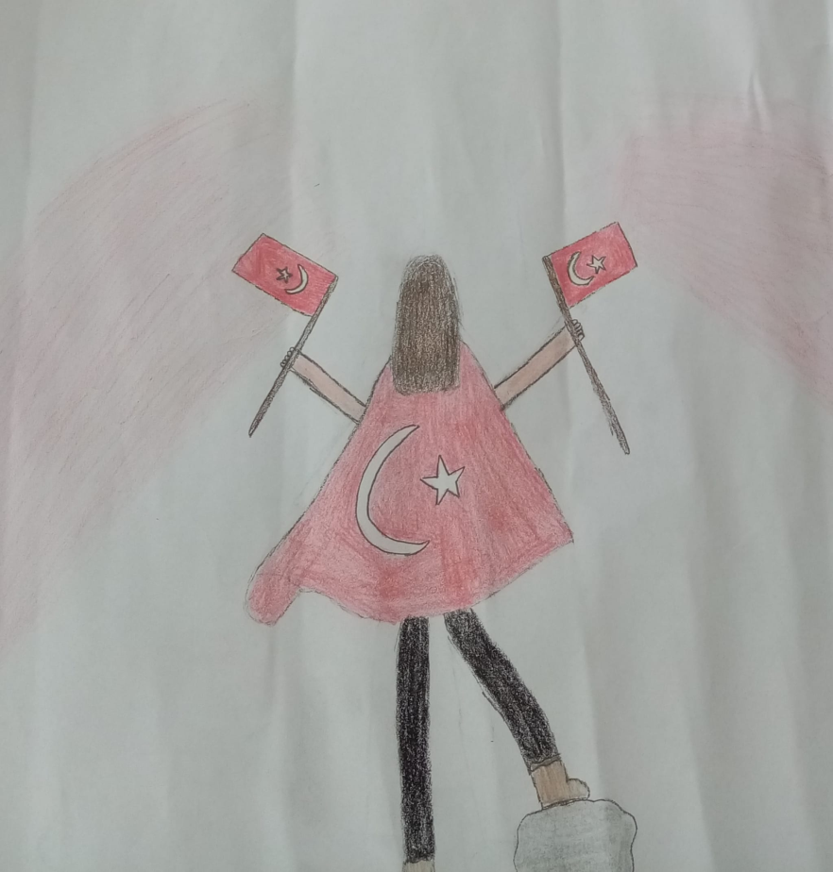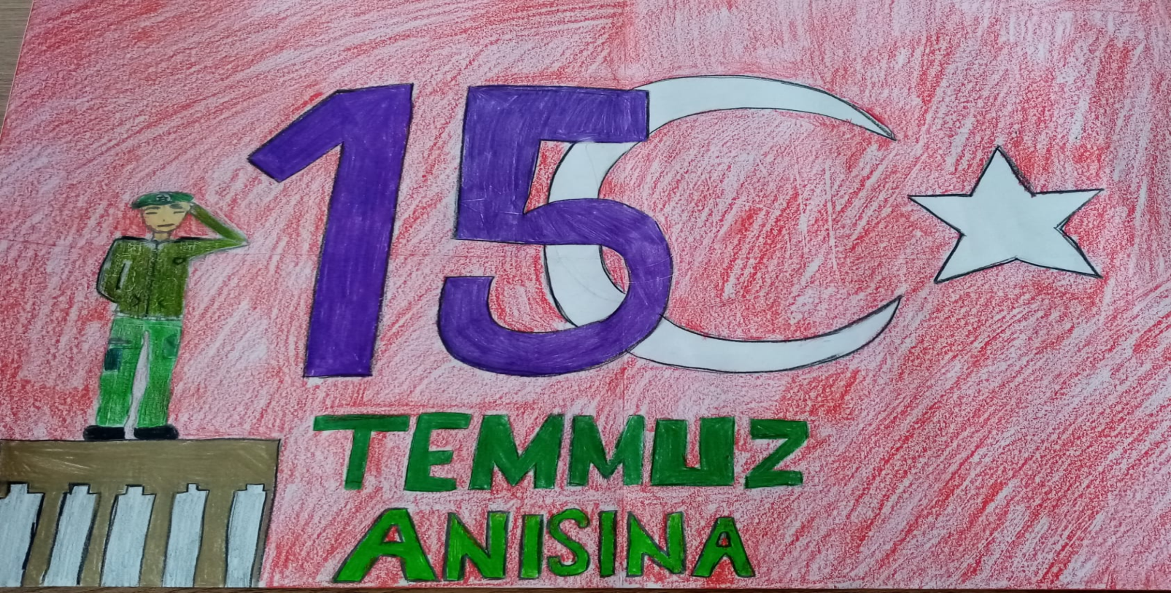

**TÜRKİYE’M**

**Bizler Türk evladıyız. Geçmişimiz nice kahramanlıklarla doludur. 15Temmuz’da**

**Olduğu gibi vatanımız her zaman tek yürek olmuştur. Yüreklerimizdeki vatan sevgisi bitmez asla bitemez. Türk evladı özgürlüğüne düşkün vatanına bağlıdır. Hiçbir güç Atatürk’ün çocuklarını vatan sevgisinden ve özgürlüğünden mahrum bırakamaz. Ata’mızın da dediği gibi ‘’Ne mutlu Türk ‘üm diyene’’**

**Ecrin ERÇELEBİ 7/ A**

**TÜRKLERİN VATAN AŞKI**

**Biz Türk Milletiyiz ve ülkemize çok değer veririz. Ülkemizi çok severiz. Haydi birlikte 15 Temmuz’a gidelim. Türklerin vatanlarına duyduğu aşkı , sevgiyi görebilirsiniz. Bizler vatanımıza olduğu gibi özgürlüğümüze de düşkünüz. Hiçbir Türk savaşmaktan çekinmez .Bu yüzden tarihimiz nice kahramanlıklarla doludur. Tarihimizle gurur duyar , övünürüz. Ada ARDIÇ 7 /A**

**TEK YÜREK ,YÜZLERCE CAN**

**Dökülen kandı ,**

**Giden can**

**Uğruna feda olsun**

**Verilmezdi bu vatan.**

**Nice şehitler verdik,**

**Yine de veririz.**

**Bu topraklar uğruna**

**Şehit olur, canımızı veririz.**

**15 Temmuz’u unutmaz**

**Bu nesil hiçbir zaman , unutamaz**

**Göklerde salınan bayrağı**

**Asla yere kondurmaz.**

**Analım hep birlikte**

**15 Temmuz gününü**

**Birlik olup tek yürek**

**Sağladık biz, halkın gücünü**

**Zeynep YILDIZ**

**7/ C**

**Bayrakları bayrak yapan üstündeki kandır.**

**Toprak, eğer uğrunda ölen varsa vatandır.**

**Tüm şehitlerimizin Ruhu şad olsun.**